แผนการจัดการเรียนรู้
“STEM กระทงแฟนซีล่องหน”

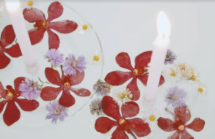
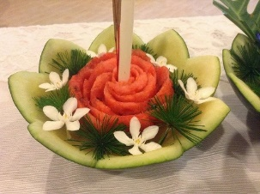

STEM กระทงแฟนซีล่องหน

ระดับชั้นมัธยมศึกษาปีที่ 2 |  | STEM Project
คำอธิบายกิจกรรมการเรียนรู้

ประเพณีลอยกระทง มีมาตั้งแต่สมัยสุโขทัย ซึ่งการลอยกระทงนั้นไม่มีพิธีรีตองเพียงแต่ขอให้มีกระทง จะทำด้วยวัสดุอะไรก็ได้ เช่น ใบตอง กาบกล้วย กาบพลับพลึง เปลือกมะพร้าว กระดาษ ธูปเทียนปักที่กระทง แล้วอธิษฐานตามที่ปรารถนา จากนั้นจึงนำไปลอยที่แม่น้ำลำคลอง เพื่อเป็นการขอขมาแม่คงคา เป็นสัญลักษณ์ในประเพณีที่แสดงความกตัญญูต่อสิ่งแวดล้อม แต่ในปัจจุบันพบว่าประเพณีลอยกระทงได้สร้างมลภาวะในแม่น้ำ โดยปริมาณขยะกระทงมีจำนวนมากในแต่ละปี แม้รัฐบาลจะมีนโยบายให้ใช้วัสดุธรรมชาติในการประดิษฐ์กระทง แต่ไม่สามารถลดปัญหาได้เพราะวัสดุและกระบวนการผลิตยังก่อให้เกิดขยะที่ต้องใช้เวลาในการย่อยสลายทำให้เกิดการเน่าเสียของแหล่งน้ำ
กิจกรรมการเรียนรู้นี้ผู้เรียนจะได้นำปัญหาที่เกี่ยวข้องกับประเพณีลอยกระทง ซึ่งเกี่ยวพันธ์กับการดำรงชีวิตและสิ่งแวดล้อมมาวิเคราะห์สภาพของปัญหา ตลอดจนศึกษาหาความรู้เพื่อนำมาสร้างองค์ความรู้ใหม่ในการผลิตกระทงที่มีคุณสมบัติเป็นมิตรกับสิ่งแวดล้อม ย่อยสลายเร็ว เป็นประโยชน์ต่อสัตว์น้ำ รวมถึงได้ศึกษาคุณสมบัติของวัสดุ กระบวนการผลิต โดยใช้กระบวนการทางวิทยาศาสตร์ การสืบเสาะหาความรู้ การสำรวจตรวจสอบ การสืบค้นข้อมูล ทดลอง และอภิปราย ตลอดจนบูรณาการทักษะความรู้ในกลุ่มสาระอื่นๆ เพื่อให้เกิดความรู้ ความคิด ความเข้าใจ สามารถสื่อสารสิ่งที่เรียนรู้ มีความสามารถในการตัดสินใจ เห็นคุณค่าของการนำความรู้ไปใช้ประโยชน์ในชีวิตประจำวัน สร้างผลผลิตกระทงแฟนซีล่องหน มีจิตวิทยาศาสตร์ จริยธรรม คุณธรรม และค่านิยมที่เหมาะสม ส่งผลต่อการดูแลรักษาสิ่งแวดล้อมและการใช้ทรัพยากรธรรมชาติอย่างยั่งยืน การแก้ปัญหาสิ่งแวดล้อมและใช้ทรัพยากรธรรมชาติอย่างยั่งยืน โดยใช้ความรู้ทางวิทยาศาสตร์และเทคโนโลยี

เวลาเรียนที่แนะนำ | 12 คาบเรียนโดยประมาณ
ทักษะเฉพาะที่พึงมี | ทักษะทางคณิตศาสตร์เบื้องต้น  ทักษะการแก้ปัญหาทางวิทยาศาสตร์  ทักษะการออกแบบเชิงวิศวกรรม  ทักษะการใช้คอมพิวเตอร์และเทคโนโลยีสารสนเทศ  ทักษะทางศิลปะ  การคิดวิเคราะห์ การคิดสร้างสรรค์ การคิดแก้ปัญหา  การทำงานเป็นทีม
เนื้อหาที่ใช้ในการประเมิน
- วิชาวิทยาศาสตร์
- ทรัพยากรธรรมชาติและสิ่งแวดล้อม
- สารและการเปลี่ยนแปลง
- ธาตุและสารประกอบ
- การเปลี่ยนสถานะและการละลาย
- ปฏิกิริยาเคมีกับสิ่งแวดล้อม
- แรงพยุงหรือแรงลอยตัว
- การเคลื่อนที่แบบต่างๆ
- กระบวนการทางวิทยาศาสตร์อย่างง่าย

- วิชาเทคโนโลยี
- การออกแบบและเทคโนโลยี
- การใช้เทคโนโลยีให้เหมาะสมกับงานอาชีพ
- การใช้อินเทอร์เน็ตค้นหาความรู้
- การใช้โปรแกรมคอมพิวเตอร์เป็นเครื่องมือในการทำงาน
- การใช้โปรแกรมคอมพิวเตอร์ออกแบบกระบวนการคิดและการทำงาน (เช่น การเขียนผังความคิด Mind Mapping การเขียนผังงาน Flowchart ผังคุมกำหนดงาน Gantt Chart เป็นต้น)
- การออกแบบและจัดทำโปสเตอร์ Infographic (เช่น MS PowerPoint, Canva เป็นต้น)
- การออกแบบชิ้นงาน 2 มิติ และ 3 มิติ

- วิชาวิศวกรรมศาสตร์
- วัสดุศาสตร์ (วัสดุและสมบัติเชิงกลของวัสดุ)
- การขึ้นรูปผลิตภัณฑ์
- ปัจจัยที่มีผลต่อการลอยและการจมของวัตถุ
- การปรับปรุงสภาพแวดล้อมทางธรรมชาติ (น้ำ)
- การออกแบบเชิงวิศวกรรมอย่างง่าย
- ระบุปัญหา
- รวบรวมข้อมูลและแนวคิดที่เกี่ยวข้องกับปัญหา
- ออกแบบวิธีการแก้ปัญหา
- วางแผนและดำเนินการแก้ปัญหา
- ทดสอบ ประเมินผล และปรับปรุงผลงาน
- นำเสนอผลงาน

- วิชาคณิตศาสตร์
- พื้นที่และปริมาตร
- การคาดคะเนเวลา ระยะทาง ขนาด และน้ำหนัก
- สมการ ตัวแปร และการแปรผัน
- การนำเสนอข้อมูล

จุดประสงค์การเรียนรู้
ด้านความรู้

- เข้าใจและอธิบายถึงการดูแลรักษาทรัพยากรธรรมชาติและสิ่งแวดล้อม
- เข้าใจและอธิบายถึงความหมายและความแตกต่างของธาตุและสารประกอบ
- เข้าใจและอธิบายเกี่ยวกับการเปลี่ยนสถานะของสารและการละลาย
- เข้าใจและอธิบายถึงผลกระทบที่เกิดจากปฏิกิริยาเคมีต่อสิ่งมีชีวิตและสิ่งแวดล้อม
- เข้าใจและอธิบายเกี่ยวกับแรงพยุงตัวหรือแรงลอยตัว
- เข้าใจและอธิบายเกี่ยวกับวัตถุเคลื่อนที่แบบต่างๆ
- เข้าใจและอธิบายกระบวนการทางวิทยาศาสตร์
- เข้าใจถึงความหลากหลายของการแสดงจำนวนและการใช้จำนวนในชีวิตจริง
- เข้าใจเกี่ยวกับพื้นที่และปริมาตร และสามารถนำไปใช้ในการแก้โจทย์ปัญหาที่พบในชีวิตจริงได้หลากหลาย
- เข้าใจเกี่ยวกับการคาดคะเนเวลา ระยะทาง พื้นที่ ปริมาตร และน้ำหนัก เป็นการบอกค่าประมาณโดยไม่ได้วัจจริง โดยใช้วิธีการคาดคะเนในรูปแบบต่างๆ ตามความเหมาะสม
- เข้าใจถึงการนำเสนอข้อมูลในรูปแผนภูมิรูปวงกลม เป็นการนำเสนอข้อมูลที่เป็นปริมาณให้ชัดเจน น่าสนใจ และสามารถเปรียบเทียบข้อมูลให้เห็นเป็นรูปธรรมดูง่ายขึ้น
- เข้าใจและอธิบายเกี่ยวกับวัสดุและสมบัติเชิงกลของวัสดุ
- เข้าใจและอธิบายเกี่ยวกับปัจจัยที่มีผลต่อการลอยและการจมของวัตถุ
- อธิบายถึงปัญหาและแนวทางการปรับปรุงสภาพแวดล้อมทางน้ำ
- เข้าใจและอธิบายกระบวนการออกแบบเชิงวิศวกรรมอย่างง่าย
- เข้าใจเกี่ยวกับเทคโนโลยีที่นำมาใช้ในออกแบบและการทำงานต่างๆ

ด้านทักษะ/กระบวนการ

- ใช้ความรู้ ทักษะ และกระบวนการทางคณิตศาสตร์ในการแก้ปัญหาในสถานการณ์ต่างๆ ได้อย่างเหมาะสม
- ใช้ความรู้ ทักษะ และกระบวนการทางวิทยาศาสตร์ในการแก้ปัญหาในสถานการณ์ต่างๆ ได้อย่างเหมาะสม
- ใช้ความรู้ ทักษะ และกระบวนการออกแบบเชิงวิศวกรรมในการแก้ปัญหาสถานการณ์ต่างๆ ได้อย่างเหมาะสม
- ให้เหตุผลประกอบการตัดสินใจและสรุปผลได้อย่างเหมาะสม
- ใช้ภาษาและสัญลักษณ์ทางคณิตศาสตร์ในการสื่อสาร สื่อความหมาย และการนำเสนอได้อย่างถูกต้อง
- เชื่อมโยงความรู้ต่างๆ ในคณิตศาสตร์กับศาสตร์อื่นๆ
- มีความคิดริเริ่มสร้างสรรค์ในการแก้ปัญหาและสร้างสรรค์ผลงาน
- ใช้เทคโนโลยีมาเป็นเครื่องมือแก้ปัญหาในสถานการณ์ต่างๆ ได้อย่างเหมาะสม
- มีทักษะในการทำงานเป็นทีม
- มีทักษะการคิด
ด้านคุณลักษณะ

- มีความรับผิดชอบ
- มีความสนใจใฝ่เรียนรู้
- มีความรอบคอบ
- มีระเบียบวินัย
- มีการทำงานอย่างเป็นระบบ
- ตระหนักในคุณค่าของวิชา STEM (วิทยาศาสตร์ เทคโนโลยี วิศวกรรมศาสตร์ คณิตศาสตร์)
- มีเจตคติที่ดีต่อวิชา STEM (วิทยาศาสตร์ เทคโนโลยี วิศวกรรมศาสตร์ คณิตศาสตร์)

เกณฑ์การประเมิน
- คุณภาพของแนวคิดจากการคิดสะท้อนกลับและการอภิปราย
- กระบวนการคิดจากการถามคำถามและการให้เหตุผลในการตอบ
- ความคิดเห็นร่วมและความคิดเห็นเดิมที่สะท้อนให้เห็นจากผลงานในห้องเรียน
- การคิดวิเคราะห์โจทย์อย่างมีเหตุผลเป็นขั้นเป็นตอน
- การคิดสร้างสรรค์ผลงานจากการคิดคำถามและกิจกรรมการเรียนรู้

ความเชื่อมโยงต่อหลักสูตร
- ใช้ภาษาและสัญลักษณ์ทางคณิตศาสตร์ในการสื่อสาร สื่อความหมายและการนำเสนอได้อย่างชัดเจน
- ใช้วิธีการที่หลากหลายในการแก้ไขปัญหา
- ใช้ความรู้ ทักษะและกระบวนการทางคณิตศาสตร์ได้อย่างเหมาะสม
- ใช้เทคโนโลยีในการแก้ปัญหาได้อย่างเหมาะสม
- ให้เหตุผลประกอบการตัดสินใจและสรุปผลได้อย่างเหมาะสม
- สามารถเรียนรู้และเข้าใจในการตั้งคำถาม รวมทั้งการสืบค้นทางกระบวนการทางวิทยาศาสตร์
- สามารถกำหนดเรื่องที่สนใจศึกษาค้นคว้าและแนวทางการศึกษาที่ถูกต้องตามหลักการทางวิทยาศาสตร์
- สามารถตั้งสมมติฐานที่ดีในการตั้งคำถาม เพื่อการทดลองและตรวจสอบสมมุติฐาน
- รู้จักตัวแปรต่างๆ ที่เกี่ยวข้องกับการทดลอง
- เข้าใจการสร้างแบบจำลองหรือรูปแบบเพื่ออธิบายผลหรือแสดงผลการทดลอง
- สามารถนำแนวคิดและกระบวนการทางวิทยาศาสตร์ไปประยุกต์ใช้
- มีความคิดริเริ่มสร้างสรรค์
- มีความสามารถในการอธิบาย ชี้แจง แปลความ ตีความ การประยุกต์ดัดแปลงและนำไปใช้
- มีมุมมองที่หลากหลาย
- ให้ความสำคัญและใส่ใจในความรู้สึกของผู้อื่น
- รู้จักตนเอง
- มีความสามารถในการสื่อสาร การคิด การแก้ปัญหา การใช้ทักษะชีวิตและการใช้เทคโนโลยี

ความเชื่อมโยงต่อวิชาอื่นๆ ที่เกี่ยวข้องกัน
- ศักยภาพการสร้างผลงาน และนำเสนอด้วยเทคโนโลยีหรือ Application
- เชื่อมโยงกับการทำงานด้านศิลปะ การออกแบบและการคิดสร้างสรรค์
- เชื่อมโยงการอ่าน วิเคราะห์ ตีความ ด้วยศาสตร์ของวิชาภาษาไทย
- เชื่อมโยงกับเรื่องวัฒนธรรม ประเพณี และความเชื่อของท้องถิ่น ด้วยศาสตร์ของวิชาสังคมศึกษา
- เชื่อมโยงกับเรื่องธรรมชาติ สิ่งแวดล้อม ภูมิศาสตร์และภูมิลักษณ์ของโลก ด้วยศาสตร์ของวิชาสังคมศึกษา
- เชื่อมโยงกับเรื่องการเปลี่ยนแปลงทางสังคมและวัฒนธรรม
- เชื่อมโยงกับเรื่องวัสดุศาสตร์และเทคโนโลยีการรีไซเคิลวัสดุ
- เชื่อมโยงกับเรื่องการจัดการขยะ
- ศักยภาพการใช้ภาษาในการนำเสนอผลงาน หรือการนำเสนอด้วยภาษาต่างประเทศ

เว็บไซต์และสื่อสิ่งพิมพ์อื่น ๆ
- ตัวอย่างเกี่ยวกับ ขยะกระทง
- https://www.matichon.co.th/local/quality-life/news_720776
- https://www.thairath.co.th/content/1116664
- https://www.youtube.com/watch?v=lIKVcvGsEPM
- https://www.bugaboo.tv/watch/413849
- https://www.facebook.com/adaybulletin/posts/10156592474972347

- ตัวอย่างการทดลองการย่อยสลายของกระทง
- https://www.facebook.com/ThaiPBSPlay/videos/973117359563233/

- ตัวอย่างเกี่ยวกับ กระทงอนุรักษ์สิ่งแวดล้อม
- https://teen.mthai.com/variety/51754.html
- https://kaijeaw.in.th/ไอเดียทำกระทงเจ๋งๆ-เท่ห/?fbclid=IwAR2Xg_OIL5YoWMVEI04i4ZG3fLf jBCrOtA896L7UAUW7PUWrbuoIDE7Cv4c
- https://baby.kapook.com/view134045.html

- ตัวอย่างเกี่ยวกับ การออกแบบกระทงด้วยโปรแกรมคอมพิวเตอร์
- https://www.youtube.com/watch?v=DOjWqCdkn-A
- https://www.youtube.com/watch?v=TnWwuSvKlr4

เครื่องมือและอุปกรณ์การเรียนรู้
- เครื่องโปรเจคเตอร์/ TV
- เครื่องคอมพิวเตอร์ และอินเทอร์เน็ต
- ไวท์บอร์ด และปากกาไวท์บอร์ด
- Smart Phone
- กระดาษปรู๊ฟ
- กระดาษ Post-it
- ฟิวเจอร์บอร์ด
- ปากกาหมึกสี/สีชอล์ค/สีไม้
- ดินน้ำมัน

ตารางนี้แสดงถึงกระบวนการเรียนรู้ที่ผู้สอนอาจนำไปประยุกต์ใช้และประเมินผลได้ ซึ่งสามารถนำการจัดการเรียนรู้อื่นมามาประยุกต์ใช้ได้ด้วย และผู้สอนอาจหาวิธีปรับกระบวนการเรียนรู้ตามความเหมาะสมของกลุ่มผู้เรียนและสภาพแวดล้อมภายในโรงเรียน

ขั้นที่ | ระยะเวลา | บทบาทของผู้สอนและผู้เรียน | โอกาสหรือสิ่งที่นำมาใช้ประเมินผล
1 | ชั่วโมงที่  1 - 3 | Kick off (ลอยหรือจมกันแน่!!)  - ผู้สอนเตรียมตู้ปลา (ขนาดพอเหมาะและสามารถเห็นผลลัพธ์ของวัตถุลอยหรือจมได้อย่างชัดเจน) และใส่น้ำในตู้ปลา  - ผู้สอนโชว์วัตถุที่จะให้ผู้เรียนตอบและทดลองว่า ลอยหรือจมกันแน่ ? เช่น ส้ม มะนาว ไข่ไก่ ขวดแก้ว ขวดพลาสติก ลูกบอล คลิปหนีบกระดาษ ฯลฯ  - ผู้สอนให้ผู้เรียนแบ่งกลุ่ม ร่วมกันอภิปรายและแสดงความคิดเห็นถึงวัตถุที่นำมาทดลองว่า  - วัตถุใดบ้างที่จะลอย ? และเพราะเหตุใดวัตถุจึงลอย ?  - วัตถุใดบ้างที่จะจม ? และเพราะเหตุใดวัตถุจึงจม ?  โดยให้ผู้เรียนแต่ละกลุ่มเขียนผลการอภิปรายลงบนกระดาษปรู๊ฟ จากนั้นผู้สอนให้ตัวแทนกลุ่มผู้เรียนแต่ละกลุ่มออกมาทดลองการลอยหรือจมของวัตถุแต่ละอย่าง แล้วให้ทุกคนช่วยกันสังเกตและบันทึกผลการทดลอง เมื่อทดลองการลอยหรือจมของวัตถุครบแล้ว ให้ผู้เรียนแต่ละกลุ่มร่วมกัน วิเคราะห์ สรุปและอภิปรายผลการทดลอง  - ผู้สอนและผู้เรียนร่วมกันสรุปสิ่งที่ได้เรียนรู้จากการทดลองการลอยหรือจมของวัตถุ แล้วให้ผู้เรียนแปะผลงานไว้ที่ผนังห้อง  กิจกรรม: รู้หรือไม่ ? เกี่ยวกับประเพณีลอยกระทง  - ผู้สอนชวนผู้เรียนคิดถึงวัฒนธรรมประเพณีไทยที่สามารถนำความรู้เกี่ยวกับการลอยการจมมาประยุกต์ใช้ในงานจริงได้  - ผู้สอนเกริ่นความรู้เกี่ยวกับที่มาของประเพณีลอยกระทงและการเปลี่ยนแปลงที่เกิดขึ้นตั้งแต่อดีตจนถึงปัจจุบันเกี่ยวกับวัฒนธรรมประเพณีลอยกระทง | - การเรียนรู้ร่วมกัน  - กระบวนการคิดจากการถามคำถามและการให้เหตุผลในการตอบ  - การตอบคำถามอย่างมีเหตุผล/วิธีคิดในการได้มาซึ่งคำตอบ  - ความกล้าแสดงความคิดเห็นของตนเองอย่างมีเหตุผล และเปิดใจรับฟังความคิดเห็นของผู้อื่น  - คุณภาพของแนวคิดจากการคิดสะท้อนกลับและการอภิปราย
ขั้นที่ | ระยะเวลา | บทบาทของผู้สอนและผู้เรียน | โอกาสหรือสิ่งที่นำมาใช้ประเมินผล
- ผู้สอนให้ผู้เรียนแบ่งกลุ่มแล้วชวนให้ผู้เรียนทบทวนประสบการณ์เดิมที่มีต่อประเพณีลอยกระทง จากนั้นให้ผู้เรียนแต่ละกลุ่มอภิปรายและแสดงความคิดเห็นร่วมกันเกี่ยวกับการลอยกระทง เช่น
- คุณค่าของวันลอยกระทงในมุมมองความคิดของเราคืออะไร ?
- สิ่งเป็นสัญลักษณ์ของวันลอยกระทงมีอะไรบ้าง ?
- วัสดุที่ใช้ทำกระทงมีอะไรบ้าง ?
- ถ้าเราต้องทำกระทง แนวทางการทำกระทงของเราจะเป็นอย่างไร ?
- จากนั้นผู้สอนและผู้เรียนร่วมกันวางแผนโครงงาน กระทงแฟนซีล่องหน ตลอดระยะเวลาประมาณ 8 ชั่วโมง โดยให้ผู้เรียนช่วยกันคิด หาข้อมูล ดูหลักสูตรของระดับชั้น ว่า
ต้องเรียนรู้เรื่องอะไรบ้าง ?
ต้องเรียนรู้วิชาอะไรบ้าง ?
ต้องมีพื้นฐานการเรียนรู้อะไรมาก่อนบ้าง ?
- ผู้สอนและผู้เรียนช่วยกันเขียนความคิดเห็นลงใน Mind Mapping เช่น
- หัวข้อความรู้ของระดับชั้นที่เกี่ยวข้องกับโครงงาน
- เรื่องที่จำเป็นต้องรู้ก่อนถึงจะทำโครงงานนี้ได้
- Field trip ที่อยากไปเรียนรู้นอกสถานที่
- ผลงานที่อยากจะทำตอนท้ายโครงงาน
นำ Mind Mapping โครงงานนี้แปะไว้ที่ผนังห้อง เพื่อให้ผู้เรียนได้เห็นบ่อยๆ ซึ่งเป็นการทบทวนหรือตรวจสอบตนเองและกลุ่มตลอดการเรียนรู้ในโครงงานนี้

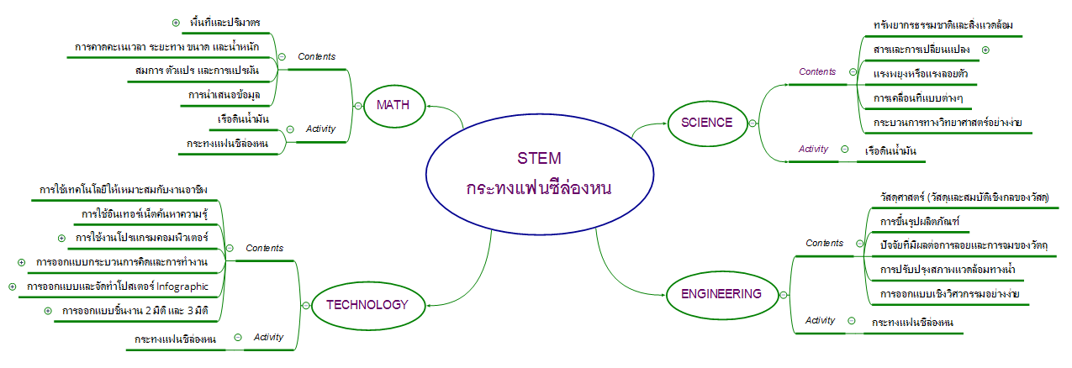

ขั้นที่ | ระยะเวลา | บทบาทของผู้สอนและผู้เรียน | โอกาสหรือสิ่งที่นำมาใช้ประเมินผล
2 | ชั่วโมงที่  4 - 6 | วิชา วิทยาศาสตร์  - ผู้สอนให้ผู้เรียนได้เรียนรู้เรื่องพื้นฐานที่จำเป็นต่อการทำโครงงาน ซึ่งอาจจะสอดแทรกหัวข้อความรู้ในขณะทำกิจกรรมต่างๆ เช่น  - ทรัพยากรธรรมชาติและสิ่งแวดล้อม  - สารและการเปลี่ยนแปลง (ธาตุและสารประกอบ การเปลี่ยนสถานะและการละลาย และปฏิกิริยาเคมีกับสิ่งแวดล้อม)  - แรงพยุงหรือแรงลอยตัว  - การเคลื่อนที่แบบต่างๆ  - กระบวนการทางวิทยาศาสตร์อย่างง่าย  - ผู้สอนชวนผู้เรียนคิดว่า กระทงที่นำไปลอยในน้ำส่วนใหญ่ทำมาจากวัสดุอะไร ? จากนั้นให้ผู้เรียนเรียนรู้ “การทดลองการย่อยสลายของกระทง” ผ่านการดูวิดีโอจาก https://www.facebook .com/ThaiPBSPlay/videos/973117359563233/  - เมื่อผู้เรียนดูวิดีโอจบแล้ว ให้ผู้เรียนแบ่งกลุ่ม และร่วมกันสะท้อนย้อนคิด (Reflection) จากการสิ่งที่ได้เรียนรู้ ว่า  - เราควรเลือกกระทงแบบใด เพราะอะไร  - ผู้เรียนมีแนวทางอย่างไร เพื่อให้ผู้ที่มาลอยกระทงช่วยกันอนุรักษ์ธรรมชาติและสิ่งแวดล้อม  - ฯลฯ  จากนั้นผู้สอนและผู้เรียนร่วมกันแสดงความคิดเห็นเกี่ยวกับ เหตุการณ์ต่างๆ เช่น ข่าวกระทงลอยเต็มแม่น้ำ ประเพณีการขอขมาพระแม่คงคาด้วยการลอยกระทง แตกยอดแนวคิดที่หลากหลายแตกต่าง แต่ช่วยกันหาแนวทางแก้ไขปัญหาที่อยู่ตรงกลางร่วมกัน | - กระบวนการคิดจากการถามคำถามและการให้เหตุผลในการตอบ  - การตอบคำถามอย่างมีเหตุผล/วิธีคิดในการได้มาซึ่งคำตอบ  - ความกล้าแสดงความคิดเห็นของตนเองอย่างมีเหตุผล และเปิดใจรับฟังความคิดเห็นของผู้อื่น  - คุณภาพของแนวคิดจากการคิดสะท้อนกลับและการอภิปราย
ขั้นที่ | ระยะเวลา | บทบาทของผู้สอนและผู้เรียน | โอกาสหรือสิ่งที่นำมาใช้ประเมินผล
 |  | กิจกรรม: กระทงดินน้ำมัน  - ผู้สอนแจกดินน้ำมันให้ผู้เรียนแต่ละกลุ่ม 3 ก้อน/กลุ่ม (คละสี) แล้วให้ผู้เรียนคิดและทำให้ดินน้ำมันทั้งหมดลอยน้ำและสามารถบรรทุกลูกแก้วได้จำนวนเยอะที่สุด  - ให้ผู้เรียนจัดทำกระทงดินน้ำมัน ซึ่งสามารถนำมาทดสอบการลอยได้ที่ตู้ปลาที่ผู้สอนจัดเตรียมไว้ได้  - เมื่อผู้เรียนแต่ละกลุ่มสร้างผลงานเสร็จแล้ว ผู้สอนและผู้เรียนแต่ละกลุ่มร่วมกันทดสอบการรับน้ำหนักด้วยการบรรทุกลูกแก้วทีละลูก แล้วให้ทุกคนช่วยกันสังเกตและบันทึกผลการทดลอง เมื่อทดลองการบรรทุกลูกแก้วของกระทงดินน้ำมันครบทุกกลุ่มแล้ว ให้แต่ละกลุ่มร่วมกัน วิเคราะห์ สรุปและอภิปรายผลการทดลอง  - ผู้สอนและผู้เรียนร่วมกันสรุปสิ่งที่ได้เรียนรู้จากการทำกิจกรรม โดยอาจใช้คำถามนำความคิดเพื่อให้ผู้เรียนเห็นถึงความสำคัญของการบูรณาการความรู้ของศาสตร์วิชาต่างๆ ที่ประยุกต์ใช้ในงานจริง ซึ่งจะเป็นตัวอย่างให้ผู้เรียนสามารถคิด ทำงาน และแก้ไขปัญหาในอนาคตได้ง่ายยิ่งขึ้น เช่น  - ตัวแปรใดบ้างที่ส่งผลต่อการลอยของกระทงดินน้ำมัน  - การลอยของกระทงดินน้ำมันมีผลต่อการบรรทุกลูกแก้วหรือไม่ อย่างไร  - เราสามารถนำสิ่งที่ได้เรียนรู้ไปต่อยอดประยุกต์ใช้ในชีวิตประจำวันได้อย่างไรบ้าง  - ฯลฯ  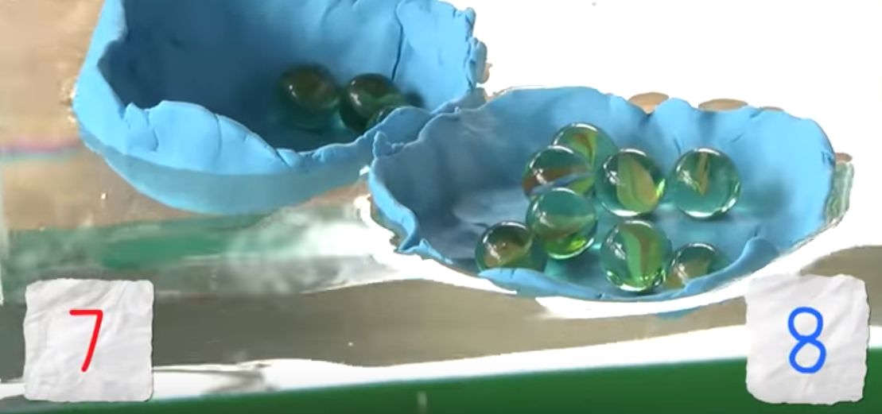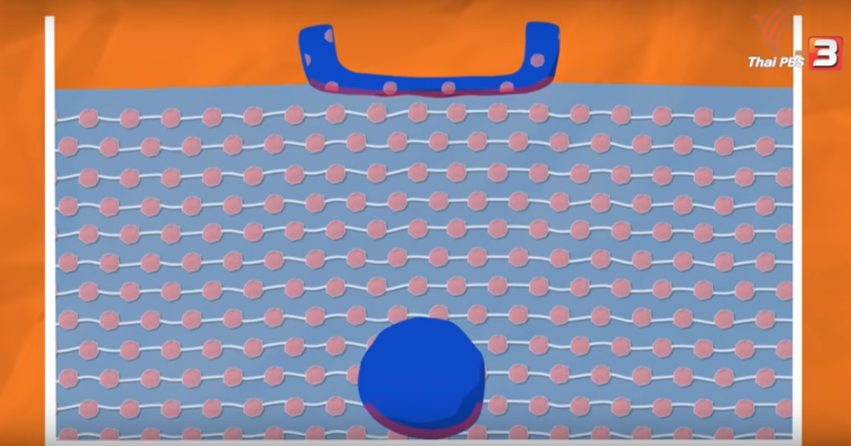 | - การคิด ออกแบบ และสร้างสรรค์ผลงาน  - การวางแผนและลงมือปฏิบัติงานตาม กระบวนการทางวิทยาศาสตร์  - การทำงานอย่างเป็นขั้นเป็นตอน  - การมองย้อนคิดสิ่งที่ได้จากการเรียนรู้
ขั้นที่ | ระยะเวลา | บทบาทของผู้สอนและผู้เรียน | โอกาสหรือสิ่งที่นำมาใช้ประเมินผล
3 | ชั่วโมงที่  7 - 12 | วิชา วิศวกรรมศาสตร์  วิชา เทคโนโลยี  วิชา คณิตศาสตร์  - ผู้สอนให้ผู้เรียนได้เรียนรู้เรื่องพื้นฐานที่จำเป็นต่อการทำโครงงาน ซึ่งอาจจะสอดแทรกหัวข้อความรู้ในขณะทำกิจกรรมต่างๆ เช่น  - วัสดุศาสตร์ (วัสดุและสมบัติเชิงกลของวัสดุ)  - การขึ้นรูปผลิตภัณฑ์  - ปัจจัยที่มีผลต่อการลอยและการจมของวัตถุ  - การปรับปรุงสภาพแวดล้อมทางน้ำ  - พื้นที่และปริมาตร  - การคาดคะเนเวลา ระยะทาง ขนาด และน้ำหนัก  - การออกแบบเชิงวิศวกรรมอย่างง่าย  - ผู้สอนให้ผู้เรียนเรียนรู้จากปัญหาที่พบเจอหลังจากเทศกาลลอยกระทงจบสิ้นไปว่าเกิดอะไรขึ้นบ้างผ่านภาพควันหลงวันลอยกระทงที่มีขยะแน่นแม่น้ำลำคลอง  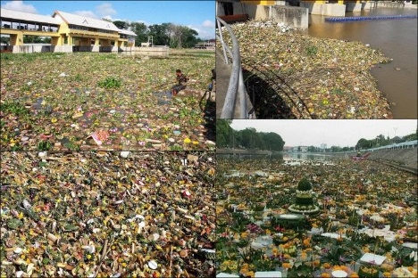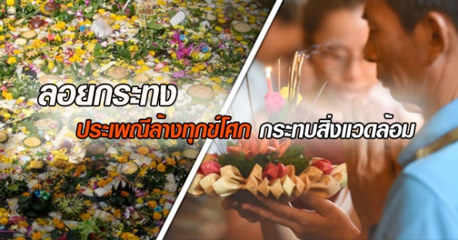  จากนั้นให้ผู้เรียนฝึกกระบวนการคิดจากภาพที่เห็น โดยผู้สอนถามผู้เรียนว่า เมื่อเห็นภาพแล้วรู้สึกอย่างไร และคิดอะไรบ้างเกี่ยวกับภาพ ซึ่งผู้สอนอาจให้ผู้เรียนแลกเปลี่ยนเรียนรู้จากความคิดเห็นตามความสมัครใจของผู้เรียน สร้างบรรยากาศที่เป็นกัลยาณมิตรและเอื้อต่อการเรียนรู้ที่จะต่อยอดแก้ปัญหาที่พบเจอให้มีทางออกที่ดี ไม่สร้างความเดือดร้อนให้ใคร ไม่ทำลายสิ่งมีชีวิตและสิ่งแวดล้อม | - การคิด ออกแบบ และสร้างสรรค์ผลงาน  - การวางแผนและลงมือปฏิบัติงานตามกระบวนออกแบบเชิงวิศวกรรม  - การร่วมกันเรียนรู้ภายในกลุ่มทำงาน  - การทำงานอย่างเป็นขั้นเป็นตอน  - การบันทึกการเรียนรู้ เช่น ข้อมูล/ความรู้ กระบวนการเรียนรู้ ผลลัพธ์ที่ได้จากการเรียนรู้ เคล็ดลับที่ได้จากการทำงาน วิธีแก้ไข/ปรับปรุงผลงาน เป็นต้น  - การตอบคำถามอย่างมีเหตุผล/วิธีคิดในการได้มาซึ่งคำตอบ  - การใช้เทคโนโลยีอย่างเหมาะสมและสร้างสรรค์
ขั้นที่ | ระยะเวลา | บทบาทของผู้สอนและผู้เรียน | โอกาสหรือสิ่งที่นำมาใช้ประเมินผล
- ผู้สอนให้ผู้เรียนแบ่งกลุ่ม ช่วยกันระดมความคิดเพื่อออกแบบ “กระทงแฟนซีล่องหน” ที่เป็นมิตรกับสิ่งแวดล้อม และย่อยสลายหรือสลายตัวได้เร็ว โดยให้แต่ละกลุ่มเขียนแนวทางการทำโครงงานเป็น Mind Mapping และร่วมกันแลกเปลี่ยนเรียนรู้ผ่านการนำเสนอแนวความคิดก่อนลงมือทำจริง โดยมีหัวข้อนำพาความคิดผู้เรียน เช่น
- ชื่อสิ่งประดิษฐ์
- แนวคิด/เป้าหมาย
- วัสดุอุปกรณ์ที่ใช้
- ขั้นตอนการดำเนินงาน
- ผลลัพธ์ที่คาดหวัง/ประโยชน์ที่จะได้รับ
- ฯลฯ
- ให้ผู้เรียนแต่ละกลุ่มจัดทำกระทงแฟนซีล่องหนที่ได้ออกแบบไว้ เมื่อทำเสร็จให้ทดลองใช้งาน บันทึกผล และหาแนวทางเพื่อปรับปรุงผลงานให้ดียิ่งขึ้น
- ให้ผู้เรียนแต่ละกลุ่มสรุปกระบวนการเรียนรู้และผลลัพธ์ที่ได้จากการทำโครงงาน แล้วจัดทำโปสเตอร์ Infographic ที่แสดงแนวคิดการออกแบบชิ้นงานเป็นภาพ 2 หรือ 3 มิติ ด้วยโปรแกรมคอมพิวเตอร์ที่ถนัด เพื่อช่วยทำให้ผู้อื่นหรือผู้สนใจ เข้าใจถึงส่วนประกอบ ความแฟนซี หลักการลอยตัวและย่อยสลาย วิธีการสร้างกระทงแฟนซีล่องหนของกลุ่มตนเอง ผลลัพธ์ที่ได้ และแนวทางพัฒนาผลงานต่อไป
- ผู้สอนให้ผู้เรียนแต่ละกลุ่มนำเสนอ แนวคิด วิธีทำ ปัญหาที่พบ/วิธีการแก้ไข และสิ่งที่จะนำไปพัฒนาซึ่งผู้สอนอาจเปิดโอกาสให้ผู้เรียนเสนอรูปแบบการลอยกระทงที่แตกต่างออกไป โดยไม่จำกัดความคิดไว้เพียงแค่กระทงที่ลอยไปในแม่น้ำ แต่อาจเป็นในรูปแบบการเปลี่ยนแปลงวิถีหรือวิธีการที่ยังคงความเชื่อและประเพณีเดิมไว้

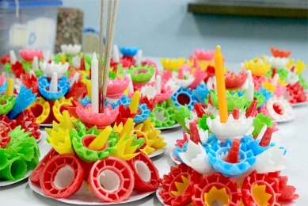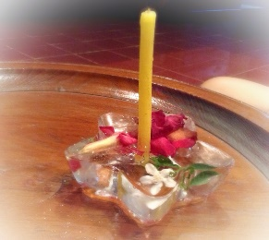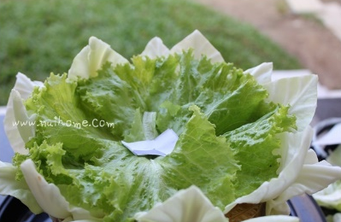

ขั้นที่ | ระยะเวลา | บทบาทของผู้สอนและผู้เรียน | โอกาสหรือสิ่งที่นำมาใช้ประเมินผล
 |  | การสะท้อนคิดจากสิ่งที่ทำ (Reflection)  - ให้ผู้เรียนได้สะท้อนความรู้ ความคิด และความรู้สึก ที่มีต่อการเรียนรู้แบบ STEM Project ว่า  - สิ่งที่แตกต่างระหว่างการเรียนรู้ผ่านการทำโครงงานแบบนี้กับการเรียนแบบเดิมที่เคยเรียนมา  - สิ่งที่ตัวเองได้เรียนรู้นอกจากเนื้อหาบทเรียน  - สิ่งที่ตัวเองรู้สึกเปลี่ยนแปลงไป  - สิ่งที่อยากจะบอกกับตัวเอง/ที่ค้นพบในตัวเอง  - สิ่งที่อยากจะบอกเพื่อนร่วมทีม  - สิ่งที่อยากจะนำไปต่อยอด/ประยุกต์ใช้ในชีวิตประจำวัน  - เรื่องอื่นๆ ที่อยากพูด  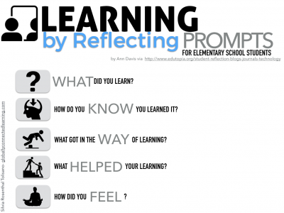  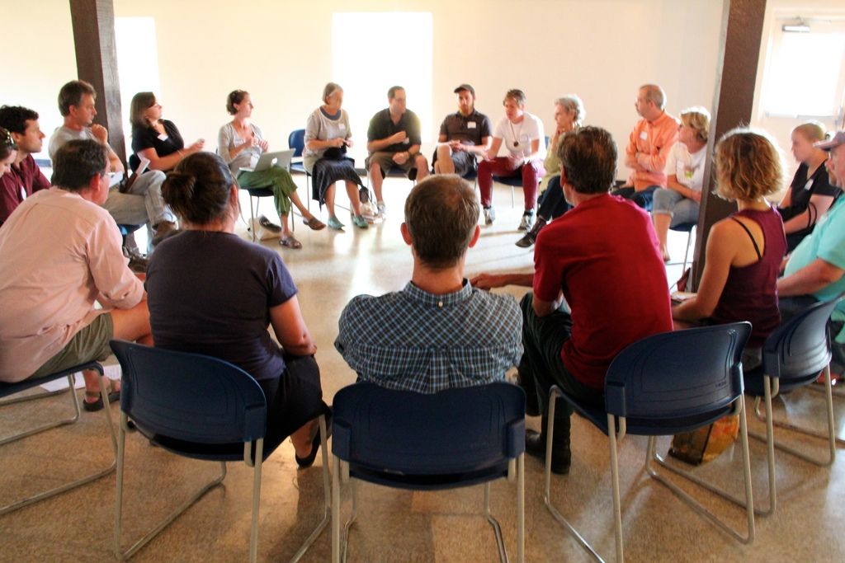 | - คุณภาพของแนวคิดจากการคิดสะท้อนกลับและการอภิปราย  - ความคิดเห็นร่วมและความคิดเห็นเดิมที่สะท้อนให้เห็นจากการเรียนรู้ในห้องโครงงาน  - การฟังอย่างลึกซึ้ง (สติ)

 | ความคิดสร้างสรรค์  ระดมความคิดพร้อมวิธีแก้ปัญหา | ลำดับขั้นตอน  (ลำดับขั้นก่อนหน้านี้) | การคิดอย่างมีวิจารณญาณ  ตั้งคำถามและประเมินความคิดและการแก้ปัญหา | ลำดับขั้นตอน  (ลำดับขั้นก่อนหน้านี้)
จินตนาการ | - ใช้ความรู้สึก ใช้ความเห็นอกเห็นใจ  การสังเกต และอธิบายความเกี่ยวโยง  ของประสบการณ์ของตนและข้อมูลที่ได้  - สำรวจ ค้นหา ระดมความคิด | - 1, 2  - 2, 3 | - เข้าใจบริบทและขอบเขตของปัญหาที่เกิดขึ้น  - ทบทวนทฤษฎีทางเลือกความคิดเห็นและเปรียบเทียบเพื่อหามุมมองเกี่ยวกับปัญหา  ที่เกิดขึ้น | - 1, 2, 3  - 2, 3
สอบถาม | - เพื่อสร้างความสัมพันธ์ สร้างมุมมองเชิงบูรณาการ สร้างวินัย และอื่นๆ  - ลองเล่นกับความผิดปกติ ความเสี่ยงความคิดที่แตกต่างจากกรอบโดยสิ้นเชิง | - 1, 2, 3  - 3 | - ระบุจุดแข็งและจุดอ่อนของหลักฐานข้อโต้แย้ง คำอ้างและความเชื่อ  - ความท้าทายของสมมติฐาน ตรวจสอบความ  ถูกต้อง วิเคราะห์ช่องว่างในการเรียนรู้ | - 2, 3  - 2, 3
ลงมือทำ  และแบ่งปัน | - นึกภาพ แสดงสิ่งที่คิด ผลิต คิดค้นผลิตภัณฑ์ใหม่ หาวิธีการแก้ปัญหาการทำงาน  - ชื่นชมมุมมองความแปลกใหม่ทางการแก้ปัญหาหรือผลกระทบที่อาจเกิดขึ้นได้ | - 2, 3  - 3 | - ประเมิน หาพื้นฐาน แสดงความคิดเห็น  มีผลิตผลเชิงตรรกะ มีเกณฑ์จริยธรรม  หรือสุนทรียศาสตร์ มีการหาเหตุผล  - ตระหนักถึงอคติทางมุมมองของตนเอง (ตามที่ได้รับจากผู้อื่น) ความไม่แน่นอน ข้อจำกัดของวิธีการแก้ปัญหา | - 2, 3  - 3

เกณฑ์การให้คะแนนนี้ได้กล่าวถึงเพียงมิติเดียวในส่วนของการให้คะแนนทั่วไปตามที่อธิบายข้างต้น นับเป็นวิธีหนึ่งที่แสดงให้เห็นว่าครูผู้สอนสามารถอธิบายและให้คะแนนตามผลงานของผู้เรียน ขอแนะนำว่าครูผู้สอนควรกำหนดระดับของความสำเร็จในมิติอื่นๆ ของเกณฑ์การให้คะแนนด้วย
ระดับการคิด | ระดับ 1 | ระดับ2 | ระดับ3 | ระดับ4
จินตนาการ  ความรู้สึก ความเอาใจใส่ การสังเกต  การอธิบายเพื่อเชื่อมโยงระหว่าง  ประสบการณ์เดิมและความรู้ใหม่  สำรวจ ค้นหา และสร้างความคิด  (ขั้นตอนที่ 2, 3) | ผู้เรียนแสดงให้เห็นการให้  ความร่วมมือกับกิจกรรม  น้อย | ผู้เรียนแสดงให้เห็นการให้  ความร่วมมือกับกิจกรรม  ค่อนข้างน้อย | ผู้เรียนแสดงให้เห็นการให้  ความร่วมมือกับกิจกรรม  อย่างชัดเจน | ผู้เรียนแสดงให้เห็น  ความกระตือรือร้นและมีส่วนร่วม  ในกิจกรรมอย่างชัดเจน
ลงมือทำและแบ่งปัน  แสดงสิ่งที่คิด ผลิตผลิตภัณฑ์ใหม่  หาวิธีการแก้ปัญหาการทำงาน  ชื่นชมมุมมองความแปลกใหม่ทางการแก้ปัญหาหรือผลกระทบ  ที่อาจเกิดขึ้นได้  (ขั้นตอนที่ 3) | สิ่งที่คิดขึ้นใหม่และการอธิบายคำตอบของผู้เรียน ยังมีข้อจำกัดของการยกตัวอย่างประกอบเหตุและผลของการได้มาซึ่งคำตอบ | สิ่งที่คิดขึ้นใหม่และการอธิบายคำตอบของผู้เรียน มีการยกตัวอย่างประกอบเหตุและผลของการได้มาซึ่งคำตอบบ้าง แต่ยังเบี่ยงเบนไปจากความรู้เดิมเล็กน้อย | สิ่งที่คิดขึ้นใหม่และการอธิบายคำตอบของผู้เรียน มีการยกตัวอย่างประกอบเหตุและผลของการได้มาซึ่งคำตอบค่อนข้างชัดเจน มีการอ้างอิงจากศาสตร์อื่นบ้างมาอภิปรายเพิ่มเติม  แต่แนวคิดยังคล้ายกับที่เคยมีมาก่อนหน้านี้ แต่ปรับใหม่เป็นรูปแบบของตัวเอง | สิ่งที่คิดขึ้นใหม่และการอธิบายคำตอบของผู้เรียน มีการยกตัวอย่างประกอบเหตุและผลของการได้มาซึ่งคำตอบชัดเจน มีการอ้างอิงศาสตร์วิชาอื่นๆ มาเชื่อมโยงประกอบ มีเหตุผลที่น่าเชื่อถือ มีการอภิปรายแนวคิดเพิ่มเติมที่ต่างไปจากที่เคยมีมาแต่เดิมเป็นตัวของตัวเองชัดเจน

